作者在投递学术论文时应对论文做到齐、清、定。
（1）齐即指标、数据等凡是本刊所要求的均必须齐全，没有缺项。
（2）清即论文写作条理清晰，资料、方法、结果及结论逻辑性强，不能模棱两可；表格主谓栏和图片描绘要清晰，不能模糊不清。
（3）定即定稿，论文的所有指标均予确定，一旦成文不宜任意改动，尤其是作者、单位、基金项目。

全文字数需不少于7000字。
字体设置：中文字体为宋体，西文字体为Times New Roman。
段落设置：段前段后0行，行间距18磅，两端对齐。
以下为范文（内容仅作示范）。

文章标题
Article Title
李雷¹ 韩梅梅^{2*} 欧阳修¹ 茉洁³
（1.工作单位，城市 邮政编码；2.上海市园林科学规划研究院，上海 200232；3.西南交通大学建筑学院（学校单位具体到学院），成都 611756）
LI Lei¹ HAN Meimei^{2*} OUYANG Xiu¹ Mojdeh AMINI PISHRO³
（1. Employer, City, Province, Country, Postal code; 2. Shanghai Academy of Landscape Architecture Science and Planning, Shanghai, China, 200232; 3. School of Architecture, Southwest Jiaotong University, Chengdu, Sichuan, China, 611756）

摘要（摘要、关键词、基金项目字体为小五，顶格，两端对齐）
生态安全格局的构建能够控制城市空间界面的无序化发展，实现城市绿色发展的可持续化。通过对水源涵养、高温调节、固碳释氧、游憩娱乐、食物生产、气体净化6项因子定量评估生态系统服务的供给端和需求端价值，并根据供需差值划分等级，结合形态空间格局分析确定重要生态源地。采用最小累计阻力模型进行主次生态廊道的提取，构建出重庆市主城区生态安全格局。结果表明：识别出重庆市主城区重要生态源地17块，总面积为148.1 km²，主要分布于巴南区的东南侧山脉和渝北区的北侧山脉。提取廊道共计48条，主要廊道和次要廊道各占23条，两江生态廊道两条，生态供给节点和需求节点分别为17个和7个。主次廊道形成了覆盖整个重庆市主城区的生态绿色网络。旨在为重庆市主城区地区生态安全及区域生态文明建设提供参考，针对后续成渝双城经济圈生态安全战略建设提供理论依据。
关键词
小微绿地；空间效率；游憩需求；布局优化；聚类模型；位置分配模型；十堰市
Abstract
The construction of water ecological security pattern can control the disorderly development of urban spatial interface and realize the sustainability of urban green development. The study quantitatively evaluates the value of supply side and demand side of ecosystem services through six factors: water conservation, high temperature regulation, carbon fixation and oxygen release, recreation and entertainment, food production and gas purification, and determines important ecological sources in combination with MSPA. The minimum cumulative resistance model is used to extract the primary and secondary ecological corridors, and the ecological security pattern of the main urban area of Chongqing is constructed. The results show that 17 important ecological sources in the main urban area of Chongqing are identified, with a total area of 148.1 km², which are mainly distributed in the southeast mountains of Banan District and the North mountains of Yubei district. There are 48 extraction corridors in total, including 23 main corridors and 23 secondary corridors, two Liangjiang ecological corridors, and 17 ecological supply nodes and 7 demand nodes respectively. The main and secondary corridors form an ecological green network covering the whole main urban area of Chongqing. The ecological security pattern scheme constructed in this paper can provide a reference for the regional ecological security and regional ecological civilization construction in the main urban area of Chongqing, and provide a theoretical basis for the follow-up ecological security strategy construction of Chengdu Chongqing double city economic circle.
Keywords
micro green space; space efficiency; recreational demand; location optimization; clustering model; location allocation model; Shiyan City（英文关键词除固有名称等需大写外，首字母均小写）
基金项目
项目来源“项目名称”（编号：xxxxxxx）；国家自然科学基金项目“”（编号：）

（正文五号字体，首行缩进2字符；引言不需要标题；写作时，措辞在书面性、可读性的前提下尽量精简文字）
小微绿地作为城市开放空间和地表系统的组成部分，是城市中大量发挥绿化作用、广泛分布的一种绿地类型^{[1]}，同时也是与居民日常联系最为紧密的新型城市开放空间^{[2]}。目前小微绿地（micro green space）仍未形成一个统一、清晰的定义包括对尺度和类型界定。国外学者Peschardt等^{[3]}将面积不超过5 000 m²，并具有植被覆盖、明确的入口和边界的绿地称为微型公共绿地（Small Public Urban Green Spaces，SPUGS），而SPUGS在国内通常被称为口袋公园。周聪惠等^{[4,5]}依据国内现行绿地分类标准，将小微绿地的尺度限定为小于社区公园门槛面积，在《城市绿地分类标准（CJJ/T85-2017）》中将社区公园的规模限定为宜大于1 hm²。依据已有文献研究与小微绿地实际建设情况，将研究对象界定为面积小于1 hm²，具有一定配套设施与植被，边界明显区别于周边环境的城市绿地。

1 单图格式（标题加粗，顶格；标题和序号间空一格；序号用1，1.1，1.1.1，（1），以4级为限）
上海市闵行区位于北纬31°12′，东经121°38′（图1），总面积为37 256 hm²，辖9镇、3街道、303个居委会、164个村委会，东临徐汇区，南临奉贤区，西接松江区，北靠长宁区^{[6]}。闵行区属于亚热带季风气候，土壤类型为水稻土，植被类型区为北亚热带常绿和落叶阔叶林。据中国气象站1981—2010年累年数据显示，闵行区年平均气温16.5℃，年平均晴天约137 d，平均降水量1 180.7 mm，60%集中在5～9月的汛期，年平均相对湿度78%，无明显旱季，具有明显的季风特征，风向为东北，平均风速2.8 m/s^{[11]}。据上海市闵行区人民政府统计，2018年闵行区森林覆盖率17.14%，新建绿地150 hm²，城市人均公园绿地面积为10.20 m²/人^{[12]}。研究区内常见树种主要有垂柳（Salix Babylonica）、银杏（Ginkgo biloba）等。
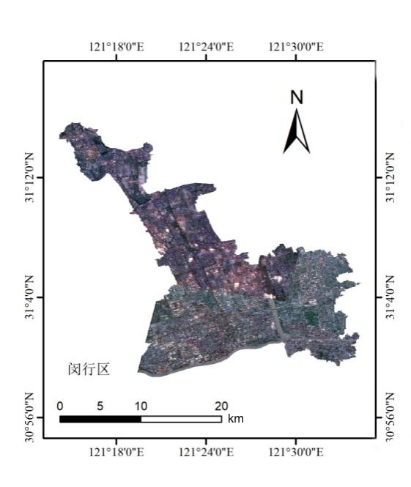
图1 研究区域
Fig. 1 Study area

2 研究方法
2.1 表格格式
本研究的数据主要包括GF-2遥感影像数据（包含1个全色波段、4个多光谱波段）（表1）和实地调查数据。

表1 高分2号卫星影像参数介绍^{[7]}
Tab. 1 Introduction to the image parameters of the GF-2 satellite
载荷  Load | 谱段号  Clef number | 谱段范围/μm  Spectral range | 空间分辨率/m  Spatial resolution | 侧摆能力/°  Side swing ability | 重访时间/d  Revisit time | 其他参数  Other parameter
全色 | 1 | 0.45～0.90 | 1 | ±35 | 5 | 轨道类型：太阳同步回归轨道
多光谱 | 2 | 0.45～0.52 | 4 | ±35 | 5 | 轨道高度：  631 km
多光谱 | 3 | 0.52～0.59 | 4 | ±35 | 5 | 轨道倾角：97°
多光谱 | 4 | 0.63～0.69 | 4 | ±35 | 5 | 降交点地方时：  10:30 am
多光谱 | 5 | 0.77～0.89 | 4 | ±35 | 5 | 回归周期：69 d
注：表格补充说明。

2.2 公式格式
归一化植被指数（Normalized Difference Vegetation Index，NDVI）能够反映植物冠层背景信息，包括土壤、雪、枯叶等对植被的影响，与植被覆盖度紧密相关。将获取的NDVI栅格数据导入ENVI5.3软件中，采用Compute Statistics工具，研究选取DN值分别为0.003378、0.763348。在ENVI5.3中输入NDVI阈值法计算公式，得到研究区域植被覆盖度分级结果，计算见公式（1）。
$$V=\frac{N−N_{soil}}{N_{veg}−N}$$ | （1）
式中，$V$为植被覆盖度，$N$为NDVI值，$N_{soil}$表示裸地或无植被覆盖区域的$NDVI$值，$N_{veg}$表示有植被覆盖区域的$NDVI$值。

3 结果分析
3.1 脚注格式
古城形胜极佳，有记云“玉墟逶迤而来，两山爰止于郭外，夹拱城关若左右翼，然诚风气所萃台势之攸关也”。

3.2 组图格式
利用分析所得到的各级历史资源，基于GIS的地理信息系统空间分析的方法，在ArcGIS10.8平台上进行缓冲区计算，将各级历史资源辐射范围可视化，并识别各级历史资源缓冲范围内GI（图2）。
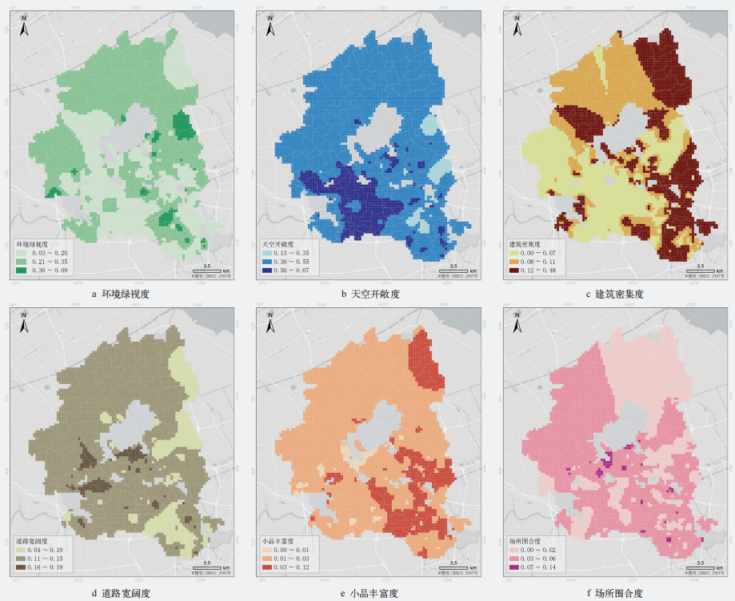
图2 各级别历史资源辐射范围内GI分布情况
Fig. 2 Distribution of GI within the radiation range of historical resources at various levels

4 结论与讨论
上海市闵行区单位面积的三维绿量为1 073.65 m³/hm²，且分布不均，中部地区较低，需进一步加强城市绿林地管理；华漕镇、马桥镇、江川路街道和浦江镇存在三维绿量高值区，植被密度和三维空间体积均较大，可对此区域内的植被进行保护，使其充分发挥生态服务功能。其他研究表明，沈阳城区、宁波市、南京林业大学校园和合肥市环城公园单位面积的三维绿量分别为3 500 m³/hm²、3 284.4 m³/hm²、1 612.93 m³/hm²和1 519.92 m³/hm^{2[8-11]}，高于闵行区单位面积三维绿量。香樟作为长江以南地区的主要树种之一，与广玉兰、悬铃木和女贞等植物相比，吸滞重金属能力最强，且受环境变化的影响较小，有较强的应用普适性^{[12]}；与杜英、黄山栾树、悬铃木和无患子相比，滞尘能力最强^{[13]}。上海市闵行区植物组成情况表现为香樟最多，占到植被组成的一半以上，说明香樟对研究区环境有良好的改善能力，其质量和长势对闵行区的三维绿量有很大的影响。结构不敏感色素指数SIPI的在新虹街道、吴泾镇和浦江镇部分区域结果偏高，可能有植物受到生理胁迫，干旱、病虫害或其他影响植物健康生长的情况发生，需引起绿化管理者重视。
本文在建立三维绿量模型时，利用树冠体积估测方法，把不同的树种视为一个规则的几何体来进行计算，设定的研究区常见植物树冠形状，远少于实际类型，且多光谱卫星影像在林分类型识别上也有所欠缺^{[14]}。随着相关技术方法不断深入研究，如高光谱遥感和激光雷达等技术手段的结合应用，能准确获取树冠和树高信息，掌握单株植物的垂直结构情况，提高三维绿量的估测精度^{[15]}，为城市绿地系统规划与管理提供更为科学的数据支撑。
注：图1引自四川大学图书馆馆藏清乾隆董邦达《四川全图·会理州》；图5源自参考文献[21]；图6、图7源自参考文献[15]；表1改绘自参考文献[30]；其余图表均由作者自绘/摄。

参考文献
[1] 董艳杰, 万福绪. 基于三维绿量的林分生态效益测算与分析: 以上海浦江郊野公园为例[J]. 水土保持研究, 2019, 26(3): 347-352.（中文期刊参考文献格式）
[2] Wijesingha J, Moeckel T, Hensgen F, et al. Evaluation of 3D Point Cloud-Based Models for the Prediction of Grassland Biomass[J]. International Journal of Applied Earth Observation and Geoinformation, 2019, 78: 352-359.（英文期刊参考格式）
[3] 杜朋选. 川滇高山栎叶片生理指标和反射光谱对水分胁迫的响应[D]. 北京: 中国林业科学研究院, 2011.（学位论文格式）
[4] 应金华, 樊丙庚. 四川历史文化名城[M]. 成都: 四川人民出版社, 2000: 496-511.（图书格式）
[5] 计成. 园冶注释[M]. 陈植, 注. 北京: 中国建筑工业出版社, 1981.（古文格式，译文书籍同上）
[6] 白书农. 植物开花研究[M]// 李承森. 植物科学进展. 北京: 高等教育出版社, 1988: 146-163.（析出文献格式）
[7] 朱圣钟. 历史时期凉山彝族地区农业分布与变迁[C]// 中国历史地理学国际学术研讨会论文集. 西安: 西安地图出版社, 2006: 256-272.（会议论文格式）
[8] 上海市闵行区人民政府. 闵行区人民政府工作报告[EB/OL]. (2019-01-31)[2020-08-18]. http://xxgk.shmh.gov.cn/mhxxgkweb/html/mh_xxgk/qzfgzbg/2019-02-28/detail_61484.htm.（网络文献格式）
[9] GB/T 20090.16-2016 信息技术 先进音视频编码 第16部分: 广播电视视频[S/OL]. http://c.gb688.cn/bzgk/gb/showGb?type=online&hcno=1D4AC2D4256C8DE7E0AA286CA7649300.（标准格式）
[10] 中国信息通信研究院, 中国电信股份有限公司研究院, 中国移动通信研究院, 等. 电信业发展白皮书: 2023新时代高质址发展探索[R/0L]. 2023-12-28. http://www.carct.ac.cn/kxyi/qwfb/bps/202312/P020240326615399026294.pdf.（报告格式）
[11] Jenkins S D, Ruostckoski J. Controlled Manipulation of Light by Cooperative Response of Atoms in an Opticallattice[PP/OL]. V2. (2012-03-08)[2020-06-24]. https://doi.org/10.48550/arXiv1112.6136.（预印本格式）

李雷
XXXX年生/性别/籍贯（具体到市）/学历/职称/研究方向
韩梅梅
1980年生/女/上海人/博士/副教授、硕士生导师/研究方向为风景园林规划设计
欧阳修
1990年生/男/浙江杭州人/在读硕士研究生/研究方向为风景园林规划设计
通信作者（Author for correspondence）E-mail:

清代倪应轸题《代卫候江重修东山寺引》。

